**使用说明**

1. 使用之前的操作

* 请预先前往百度语音平台申请语音API_KEY与SECRET_KEY,并将申请到的此两项key填入Debug目录下的 语音播报.exe.config 文件内,如下图

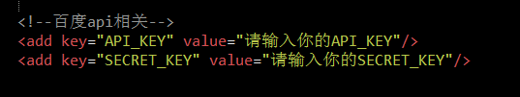

1. 使用方法

**2.1** 使用API

此种使用方法需要你对C#编辑有一定的了解,请参阅Debug目录下的接口相关目录中的接口文档

2.2 使用Excel

登陆时,请选择”自定义Excel”选项,如图

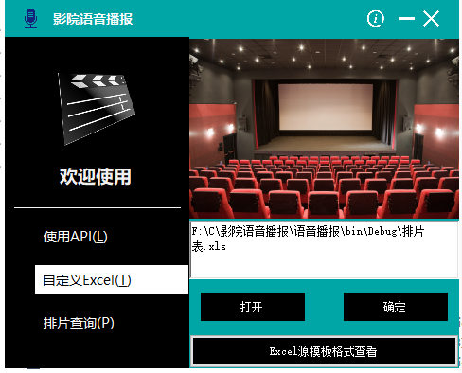

操作方法:点击打开,打开你的Excel排片表,该排片表的格式,请点击最下方的”Excel源模板格式查看”,格式必须与模板一致,选择好了排片表后,点击确定即可进入程序

1. 程序功能说明

程序会定时清理已经过场10分钟的电影

主界面

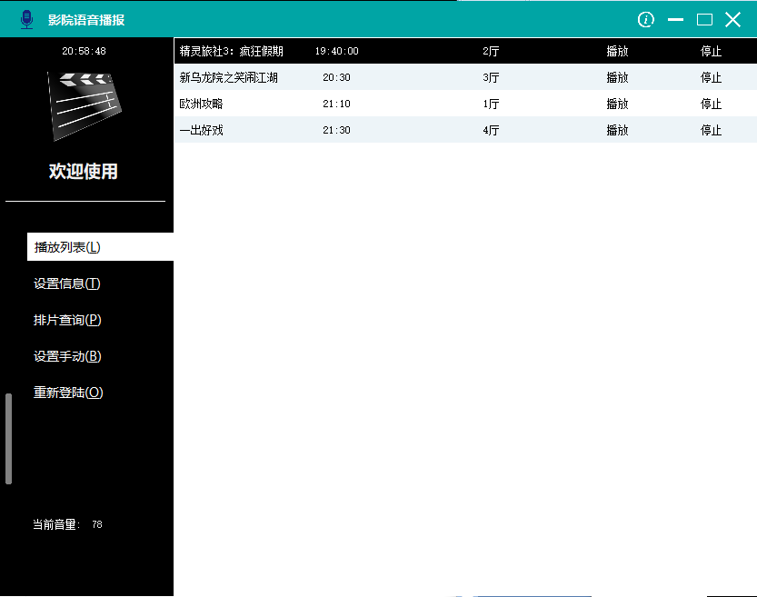

右边为当前待播报的列表,可以手动点击播放或停止

左边的灰色竖条为程序的音量调节

设置信息界面

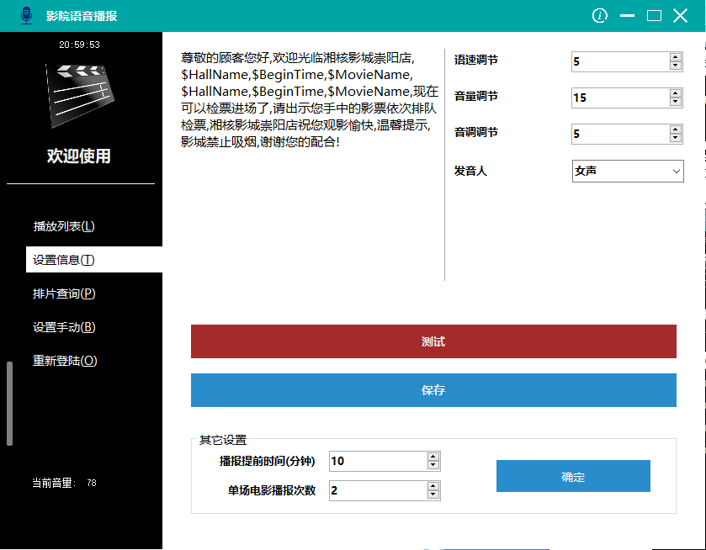

当前界面可以设置程序相关信息

右边左上角为播报内容格式,其中

$HallName,代表当前会播报的电影厅

$BeginTime,代表当前播报电影的开始时间

$MovieName代表当前播报的电影名

此三个字段为占位用的

右边的四个设置使用默认即可

测试:可以测试当前上方的设置功能

保存:当前上方的设置确认后进行保存

播报提前时间:可以设置播报的提前时间

单场电影播报次数:可以设置每场播报多少次

确定:设定好了前两项后点击确定即可

排片查询

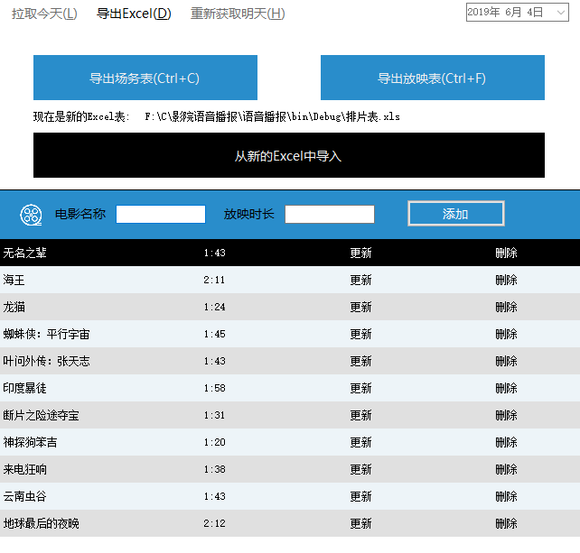

拉取今天,重新获取明天此两项功能为 API 专用

输入”电影名称”,输入该场电影放映的时长,点击添加后

可以将该场电影的放映时间添加进去

然后点击导出场务表,可以导出一个新表,该表可以自动计算出每场电影的散场时间

注意:电影名称必须与播放列表中的电影名称是一致的,否则会计算不出来

设置手动

该功能无界面,点击该功能后,软件将不再自动播

重新登陆

重新登陆当前软件